Азылханова Айнур Бакытжановна
Шығыс Қазақстан облысы, Алтай қаласы,
«Алтай қаласының №9 орта мектебі» КММ
жоғары санатты тарих пәні мұғалімі, педагог-зерттеуші.
Қысқа мерзімді сабақ жоспары
Білім беру ұйымының атауы |  | «Алтай қаласының №9 орта мектебі» КММ
Пәні: |  | Ортағасырлардағы Қазақстан тарихы
Бөлім: |  | 6.4 Қазақ хандығының XVI - XVII ғасырлардағы дамуы
Педагогтың аты-жөні: |  | Азылханова А.Б
Күні: |  | 13.04.2022 жыл
Сынып: 6 |  | Қатысушылар саны: |  | Қатыспағандар саны:
Сабақтың тақырыбы: |  | Есім хан билігі кезіндегі Қазақ хандығы бірлігінің нығаюы.  Зерттеу сұрағы: Есім хан Қазақ хандығының біртұтастығын қалай сақтап қалды?
Оқу бағдарламасына сәйкес оқыту мақсаты: |  | 6.3.1.10 қазақ хандарының мемлекетті нығайтудағы рөлін анықтау;  6.3.2.6 қазақ хандарының сыртқы саясатын талдау
Сабақтың мақсаты |  | Есім хан кезіндегі Қазақ хандығының ішкі-сыртқы саясатын анықтап, нәтежелерін талдау.
Құндылықтарға баулу |  | Өзін қандай да бір ұлттың өкілі ретінде сезіну  - патриотизм  - ұлттық сана-сезім  - тәуелсіздік  - ар-ождан бостандығы
Сабақтың барысы
Сабақтың кезеңі//уақыты | Педагогтың әрекеті |  | Оқушының әрекеті |  | Бағалау | Ресурстар
Ұйымдасты  ру  Өзін-өзі тексеру  Өткен білімді еске түсіру | Ой салу:Тәуекел ханға қатысты сөйлем құрастырулары қажет.  - Абдаллах 2. Қазақ хандығы 3. Тәуекел хан 4. Ташкент  Миға шабуыл.  Орта жүздің биі Қазбектің Есім хан туралы цитатасы беріледі.Олар цитата бойынша сұраққа жауап іздейді.  Қазбек би: «Бүтін билікке Төле жеткен, Бүтін хандыққа Есім жеткен».  Сіздің ойыңызша неліктен Қазбек би «Бүкіл билікке Есім жеткен» деп жазды.  Бүгінгі сабақтың тақырыбын, мақсатын/ОМ, жетістік критерийлерін хабарлау/анықтау. |  | Оқушылар Орта жүздің биі Қазбектің Есім хан туралы цитатасы бойынша өз жауаптарын ұсынады |  | ҚБ Мұғалім оқушылар жауабын мұқият тыңдап кері байланыс беріп отырады | Мұғалім презентациясы
Жаңа білім | Мәтінмен жұмыс  Сабақтың зерттеу сұрақтары:  1)Неліктен Есім хан тұсында Қазақ хандығының біртұтастығына қауіп төнді?  2)Қазақ хандығының біртұтастығына ішкі шиеленістер көп қауіп төндірді ме, әлде сыртқы жағдай қауіптірек болды ма?  3)Қазақ хандығының біртұтастығын сақтауда, хандықты өркендетуде Есім ханның қай іс-әрекеті маңызды рөл атқарды?  Зерттеу мен талдау 1 тапсырма.  Оқушыларға Есім ханның сыртқы саясаты туралы дерек мәтіндері таратылады. Дерек мәтіндерін оқып, дерекпен жұмыс жасайды.  1. қай дерек сенімді?  2. деректердің қандай ұқсастығы бар?  3. деректердің қандай ерекшеліктері бар  4.деректің құндылығы/маңыздылығы қандай?  2тапсырма. Есім ханның ішкі саясаты туралы ақпарат беріледі. Ақпаратты қолданып оқушылар Тұрсын ханның іс-әрекетіне «опасыздық, сатқындық, адалдық, елжандылық» ұғымдарын қолданып ауызша баға береді.  3 тапсырма.  Картамен жұмыс.Алған білімдеріне сүйеніп, кескін картаға шайбаниліктер мен Тұрсынның бөліп алғысы келген жерлерін түрлі бояулармен, ал Есім ханның жерін басқа бояумен белгілейді.  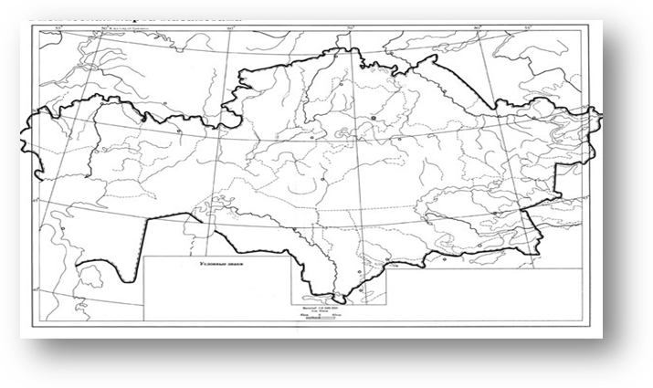  4-тапсырма.. Оқушылар «Қасым ханның қасқа жолы» заңы мен» Есім ханның ескі жолы» заңын салыстырады.  Қасым ханның қасқа жолы  Есім ханның ескі жолы  Екі заңның ұқсастығы  Қорытындылайық:  Есім ханның жасаған істерінің маңыздылығын критерийлерге сай орналастырып, талдаңыз және дәлелдеңіз.  Ерекше Есте қалатын Нәтежелі Айрықша Мәнді |  | Оқушыларға Есім ханның сыртқы саясаты туралы дерек мәтіндермен жұмыс жасайды  Оқушылар Тұрсын ханның іс-әрекетіне «опасыздық, сатқындық, адалдық, елжандылық» ұғымдарын қолданып ауызша баға береді.  -кескін картаға шайбаниліктер мен Тұрсынның бөліп алғысы келген жерлерін түрлі бояулармен, ал Есім ханның жерін көрсетеді;  Оқушылар Қасым ханның қасқа жолы заңының айырмашылығытаба алады.  Кем дегенде 3 Есім ханның ескі жолы заңының айырмашылығытаба алады.  Кем дегенде 3ұқсастығын анықтай алады.  Кем дегенде заңдардың 3 маңыздылығын анықтай алады. |  | ҚБ Мұғалім оқушылар жауабын мұқият тыңдап кері байланыс беріп отырады  Дискриптор:  -Тұрсын ханның іс-әрекетіне «опасыздық, сатқындық, адалдық, елжандылық» ұғымдарын қолданып ауызша баға береді.  -кескін картаға шайбаниліктер мен Тұрсынның бөліп алғысы келген жерлерін түрлі бояулармен, ал Есім ханның жерін көрсетеді;  Критерий:  Кем дегенде 3Қасым ханның қасқа жолы заңының айырмашылығытаба алады.  Кем дегенде 3 Есім ханның ескі жолы заңының айырмашылығытаба алады.  Кем дегенде 3ұқсастығын анықтай алады.  Кем дегенде заңдардың 3 маңыздылығын анықтай алады. | Қазақстан тарихы көне заманнан бүгінгі күнге дейін. 5 томдық. ІІ том. Атамұра, 2010., 373-384 бб.  Материалы по истории Казахских ханств XV – XVIII веков (извлечения из персидских и тюркских сочинений). – Алма-Ата: Наука, 1969.  http://baq.kz/news/3799  Қазақ елі. Қазақстан тарихы. Kazak eli. 3 seriya. Бейнематериал. http://www.youtube.com/watch?v=Jkuzz_U8D-E
Бекіту | Сабақты қорытындылау  Үйге тапсырма  Қосымша ақпараттар жинау |  | Сабақтың тақырыбын қорытындылау |  | «Ең үздік жауап» | Ақпараттық карточка
Кері байланыс | «Бағдаршам»  -Мен барлығын түсіндім-жасыл  -Мен орташа түсіндім-сары  -Ешнәрсе түсінбедім-қызыл |  | Тақырып бойынша не білетінін, не білгісі келетінін, не білгенін жазады |  | Оқушылар бағалай критерийлерімен өз деңгейлерін бағалайды | А4, конспект

